02/05/2023

DMA Intervju sa Pilana Vrata d.o.o.
Prisutni:
- Marin Majnarić, Vlasnik
- Dražen Marković, Direktor

Osnovni podaci o organizaciji:

Naziv PILANA VRATA društvo s ograničenom odgovornošću za proizvodnju, trgovinu i usluge
MBS 040283693
OIB 89208646929
NKD C1610 - Piljenje i blanjanje drva;
Veličina poduzeća Mali
Registarsko tijelo Trgovački sud u Rijeci

Pilana Vrata je poduzeće srednje veličine specijalizirano za obradu drvene građe. U svom sastavu imaju veliko skladište, pilanu, postrojenje za proizvodnju paleta i peleta koje je djelomično robotizirano. Imaju četrdesetak zaposlenih od kojih je 10 u administraciji i 30 u pogonu. Razina digitalizacije je iznad prosjeka i posve su spremni za primjenu naprednijih tehnologija u optimizaciji proizvodnih procesa.

Financijski podaci 2021 (EUR)
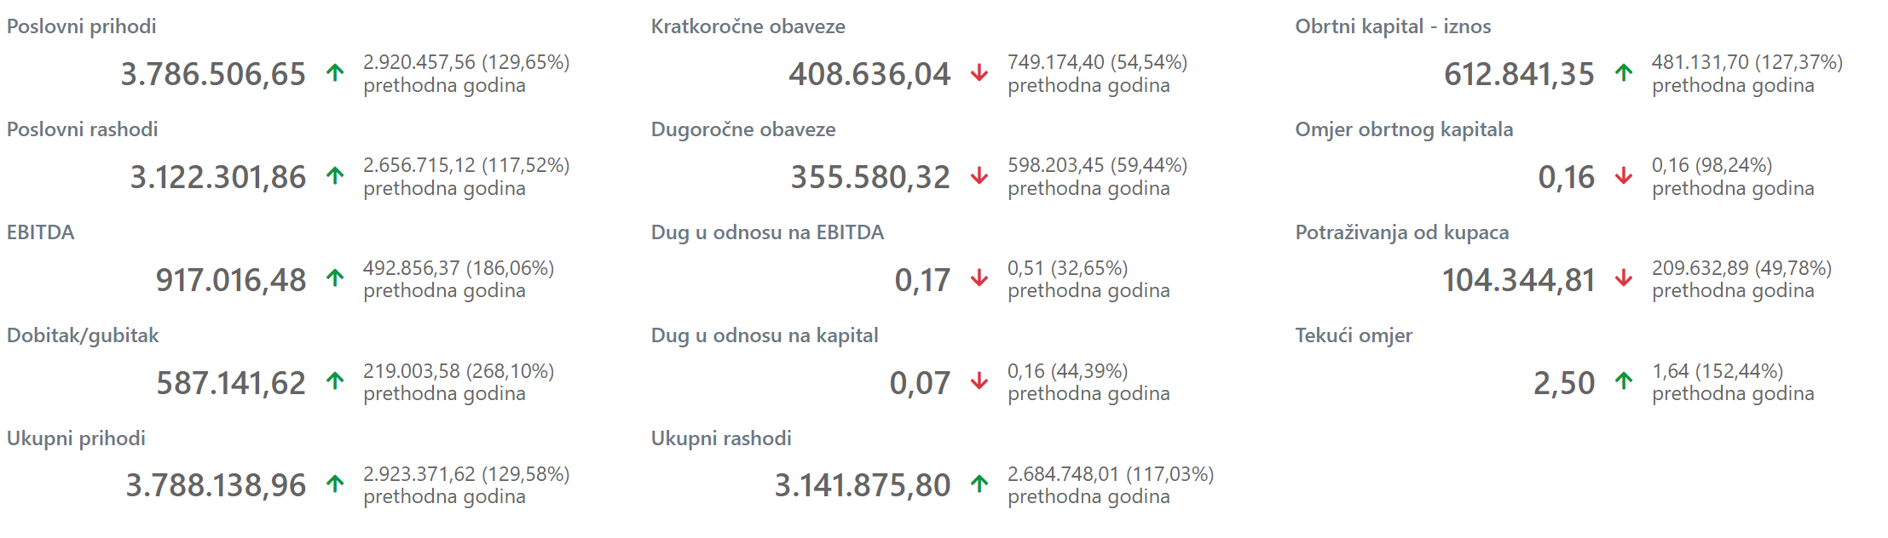

DMA rezultat:

Pilana Vrata d.o.o. (T0) | European Digital Innovation Hubs Network (europa.eu)

Potencijalna područja za TBI:

- Optimizacije procesa za uštedu energije (npr. Kretanje viljuškara po Pilani)
- Monitoriranje potrošnje cijelog pogona (strojevi)
- Digitalni blizanac poduzeća – osnova za optimizaciju interne logistike
- Primjena AI tehnologije za pojedine poslovne procese (brojanje trupaca, izračun kubikaže uz pomoć kamera, kontrola kvalitete drva i sl.)
- Automatizacija distribucije naloga, potvrda, izvršavanje – automatsko skeniranje tagova na drvima i usklađivanje sa nalozima , praćenje učinkovitosti (putem tableta i sl.)

